**Индивидуальный проект**

**Этап 2. Установка DVWA**

**Кузьмин Артем Дмитриевич**

**Содержание**

**1**

**2**

**3**

**Цель работы.......................................................................................3**

**Выполнение работы.........................................................................4**

**Выводы...............................................................................................6**

**1**

**Цель работы**

Установите DVWA в гостевую систему к Kali Linux. Репозиторий:

https://github.com/digininja/DVWA. Некоторые из уязвимостей веб приложений, который

содержит DVWA: Брутфорс: Брутфорс HTTP формы страницы входа - используется для

тестирования инструментов по атаке на пароль методом грубой силы и показывает

небезопасность слабых паролей. Исполнение (внедрение) команд: Выполнение команд

уровня операционной системы. Межсайтовая подделка запроса (CSRF): Позволяет

«

атакующему» изменить пароль администратора приложений. Внедрение (инклуд)

файлов: Позволяет «атакующему» присоединить удалённые/локальные файлы в веб

приложение. SQL внедрение: Позволяет «атакующему» внедрить SQL выражения в HTTP

из поля ввода, DVWA включает слепое и основанное на ошибке SQL внедрение.

Небезопасная выгрузка файлов: Позволяет «атакующему» выгрузить вредоносные файлы

на веб сервер. Межсайтовый скриптинг (XSS): «Атакующий» может внедрить свои

скрипты в веб приложение/базу данных. DVWA включает отражённую и хранимую XSS.

Пасхальные яйца: раскрытие полных путей, обход аутентификации и некоторые другие.

DVWA имеет три уровня безопасности, они меняют уровень безопасности каждого веб

приложения в DVWA: Невозможный — этот уровень должен быть безопасным от всех

уязвимостей. Он используется для сравнения уязвимого исходного кода с безопасным

исходным кодом. Высокий — это расширение среднего уровня сложности, со смесью

более сложных или альтернативных плохих практик в попытке обезопасить код.

Уязвимости не позволяют такой простор эксплуатации как на 3 других уровнях. Средний

—

этот уровень безопасности предназначен главным образом для того, чтобы дать

пользователю пример плохих практик безопасности, где разработчик попытался сделать

приложение безопасным, но потерпел неудачу. Низкий — этот уровень безопасности

совершенно уязвим и совсем не имеет защиты. Его предназначение быть примером среди

уязвимых веб приложений, примером плохих практик программирования и служить

платформой обучения базовым техникам эксплуатации.

**2**

**Выполнение работы**

Для установки приложения на Кали Линукс системы можно

воспользоваться командой в одну строку. sudo bash -c "$(curl --fail --show-error --silent --

location [https://raw.githubusercontent.com/IamCarron/DVWA-Script/main/Install-DVWA.sh)"](https://vk.com/away.php?to=https%3A%2F%2Fraw.githubusercontent.com%2FIamCarron%2FDVWA-Script%2Fmain%2FInstall-DVWA.sh)%22&utf=1) .Или же

скопировать из репозитория установочный скрипт и запустить его.

Рис 1. Процесс установки

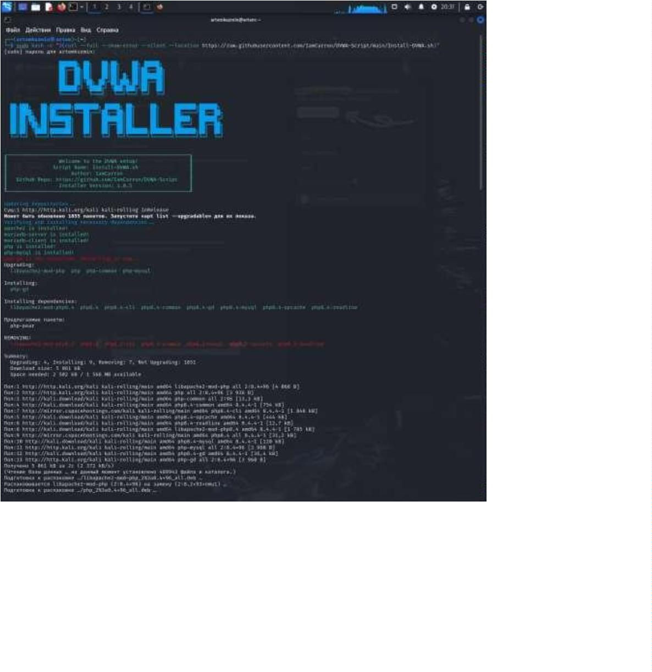

Рис 2. Окончание установки

Рис 3. Страница DVWA

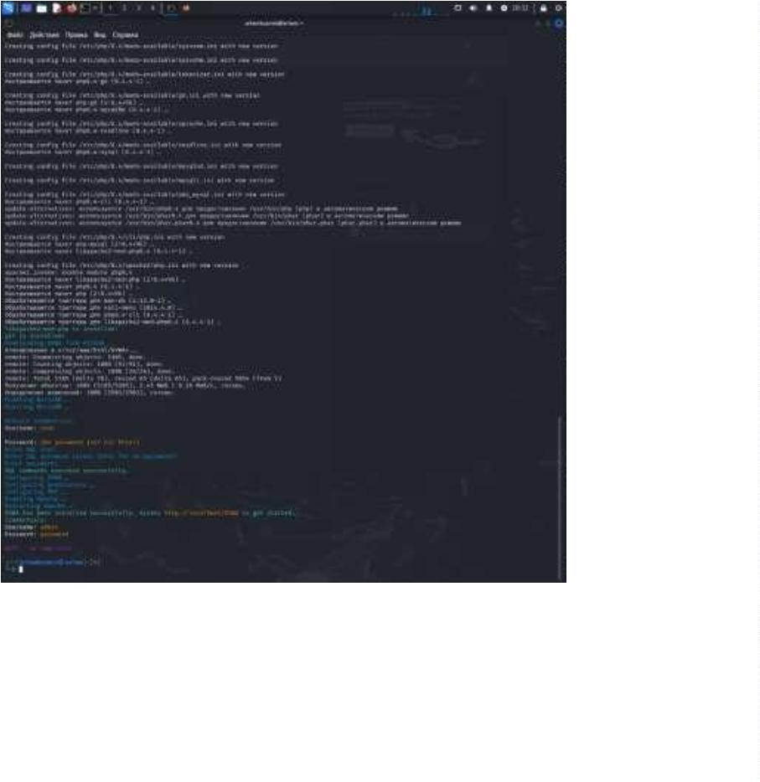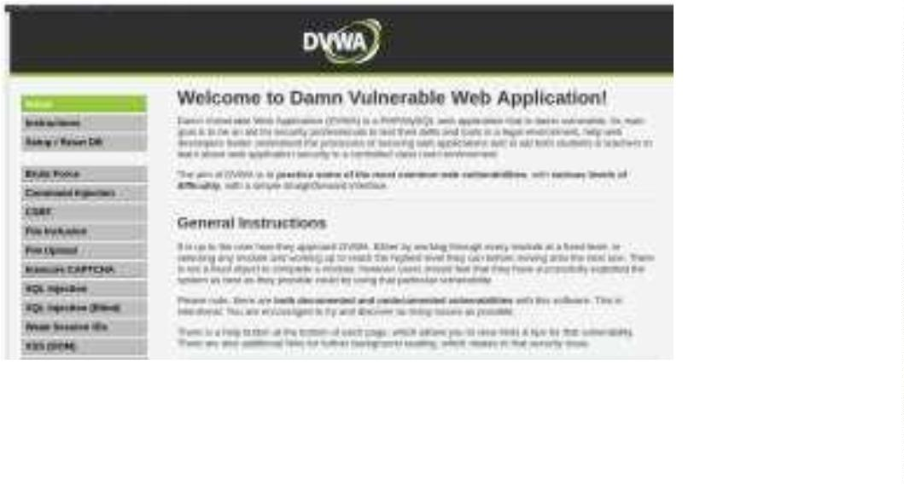

**4**

**Вывод**

Я приобрел знания по DVWA и самостоятельно установил его через

терминал